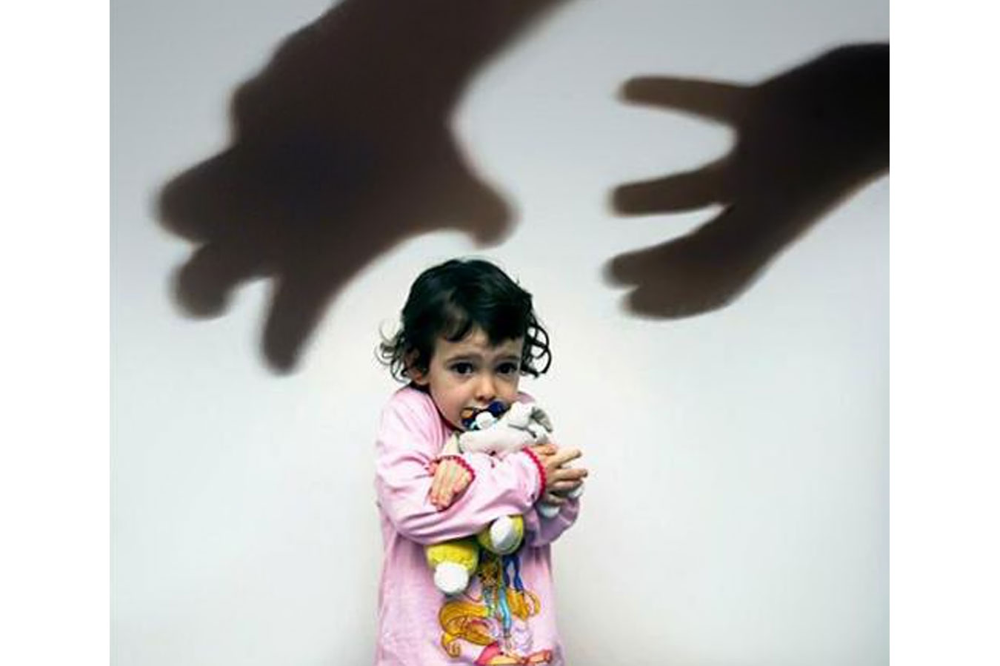

Защита детей от жестокого обращения

Памятка родителям

Жестокое обращение с детьми - это действие (или бездействие) родителей, воспитателей и других лиц, наносящее ущерб физическому или психическому здоровью ребенка.

Выделяют несколько видов жестокого обращения: физическое, сексуальное, психическое насилие, отсутствие заботы.

Насилие - любая форма взаимоотношений, направленная на установление или удержание контроля силой над другим человеком.

Физическое насилие над детьми - это действия (бездействия) родителей или других взрослых, в результате которых физическое и умственное здоровье ребенка нарушается или находится под угрозой повреждения.

Влияние физического насилия на ребенка:

- у ребенка происходит задержка развития;

- ребенок становится агрессивным, тревожным;

- становится чрезвычайно стеснительным, старается избегать сверстников, боится взрослых;

- ребенок боится идти домой;

- ребенок становится тревожным, когда плачут другие дети.

Психическое насилие над детьми

- обвинения в адрес ребенка (брань, крики);

- принижение его успехов, унижение его достоинства;

- отвержение ребенка;

- длительное лишение ребенка любви, нежности, заботы и безопасности со стороны родителей;

- принуждение к одиночеству;

- совершение в присутствии ребенка насилия по отношению к супругу или другим детям.

Влияние психического насилия на ребенка:

- задержка в физическом, речевом развитии, задержка роста (у дошкольников и младших школьников);

- импульсивность, взрывчатость, злость, вредные привычки (сосание пальцев, вырывание волос);

- потеря смыла жизни, цели в жизни (у подростков);

- ночные кошмары, нарушение сна, страхи темноты, боязнь людей, их гнева;

- депрессии, печаль, беспомощность, безнадежность, заторможенность.

Отсутствие заботы о детях

Пренебрежение основными потребностями ребенка - это невнимание к основным нуждам ребенка в пище, одежде, медицинском обслуживании, присмотре.

Влияние на ребенка отсутствия заботы со стороны родителей:

- ребенок не растет, не набирает вес, соответствующий его возрасту, теряет вес;

- ребенок брошен, часто находится без присмотра родителей;

- ребенок не имеет подходящей одежды, игрушек, книг, других предметов необходимых для его развития;

- у ребенка нет прививок, он нуждается в услугах врача, физическое состояние запущенное ( педикулез, дистрофия, другие социальные заболевания), плохая гигиена кожи;

- ребенок не ходит в школу, прогуливает уроки, либо приходит на занятия слишком рано и уходит из школы слишком поздно;

- ребенок быстро устает, апатичен, имеет отклонения в поведении.

Признаки насилия над детьми:

- следы побоев,истязаний, другого физического воздействия;

- следы сексуального насилия;

- запущенное состояние детей (педикулез, дистрофия и т.д.);

- отсутствие нормальных условий существования ребенка: антисанитарное состояние жилья, несоблюдение элементарных правил гигиены; отсутствие в доме спальных мест, постельных принадлежностей, одежды, пищи и иных предметов, соответствующих возрастным потребностям летей и необходимых для ухода за

- систематическое пьянство родителей, драки в присутствии ребенка, лишение его сна;

- ребенка выгоняют из дома.

Виды ответственности лиц, допускающих жестокое обращение с детьми , в соответствии с Российским законодательством

В российском законодательстве существует несколько видов ответственности лиц, допускающих жестокое обращение с ребенком.

Административная ответственность

Лица, допустившие пренебрежение основными потребностями ребенка, не исполняющие обязанностей по содержанию и воспитанию несовершеннолетних, подлежат административной ответственности в соответствии с Кодексом Российской Федерации об административных правонарушениях (ст. 5.35.).

Уголовная ответственность

Российское уголовное законодательство предусматривает ответственность лиц за все виды физического и сексуального насилия над детьми, а также по ряду статей за психическое насилие и за пренебрежение основными потребностями детей, отсутствие заботы о них.

Гражданско- правовая ответственность

Жестокое обращение с ребенком может послужить основанием для привлечения родителей (лиц, их заменяющих) к ответственности в соответствии с семейным законодательством.

Пример: лишение родительских прав (ст. 69 Семейного кодекса РФ), ограничение родительских прав (ст. 73 Семейного кодекса РФ), отобрание ребенка при непосредственной угрозе жизни ребенка или его здоровью (ст. 77 Семейного кодекса РФ).

